
ПРОФЕССИОНАЛЬНЫЕ БУДНИ
ВОСПИТАТЕЛЕЙ ОСБА "УСО ПНИ 10"

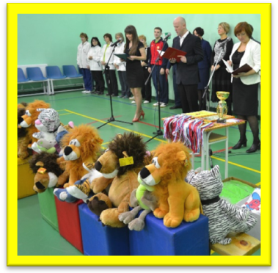  Праздник тренировки двигательной активности | 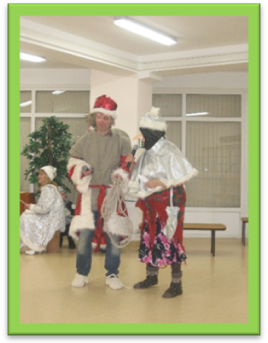  Открытое занятие «Новый год идёт!»
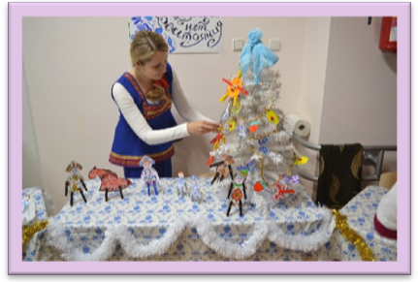  Мастер – класс «Гирлянда дружбы» | 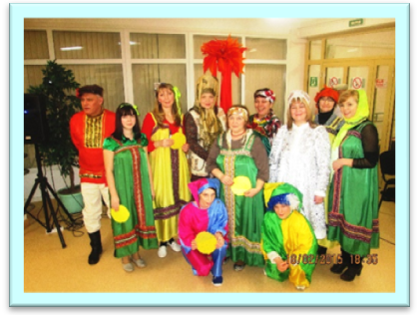  Досуговое мероприятие «Масленица»

